Pizza Love – це веб додаток для замовлення найсмачнішої піци в світі

Функціональні вимоги:

1.Як неавторизований користувач я можу увійти в персональний акаунт використавши унікальну електронну адресу та пароль

Необхідні умови:

• Користувач не авторизований у системі;

• Для користувача вже є логін в базі даних та пароль;

2. Як неавторизований користувач, я можу створити новий профіль;

Необхідні умови:

• Не існує такого логіну;

• Необхідні поля для заповнення: логін, пароль;

3.Як користувач я можу замовити піцу

Необхідні умови:

• Викликати необхідне функціональне меню;

• Необхідні поля для заповнення: різновид піци

4.Як користувач, я можу переглянути попередні покупки;

• Відкрити необхідний пункт (History);

• Вибрати необхідну транзакцію;

5. Як користувач, я можу створити отримувати бонуси за замовлення;

Необхідні умови:

• Викликати необхідне функціональне меню;

Потрібно бути авторизованим користувачем.

Вони будуть автоматично нараховуватись від замовлення.

6. Як користувач, я можу оплатити бонусами;

Необхідні умови:

• Викликати необхідне функціональне меню;

• Вибрати спосіб оплати;

7. Як користувач я можу вибрати спосіб оплати та доставку;

8. Як користувач, я можу вийти зі застосунку;

Необхідні умови:

• Натиснути кнопку виходу;

**Нефункціональні вимоги**

Мова інтерфейсу: українська. База даних: PostgresSQL.

**USE-CASE діаграма**

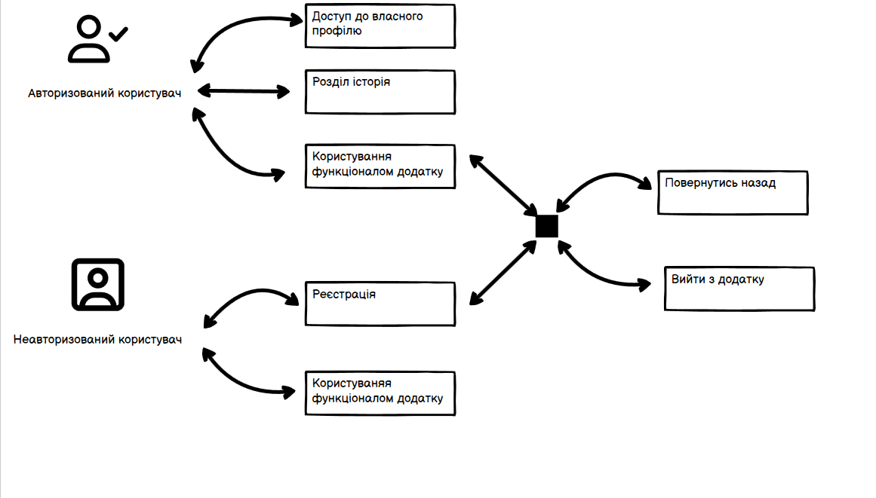

**USE-CASE Таблиця**

|  |  |  |  |  |
| --- | --- | --- | --- | --- |
| # | Use-Case | Актори | Передумови | Результати |
| 1 | Увійти в персональний акаунт | Неавторизований користувач | Користувач не авторизований у системі | Помилка входу в систему |
| 2 | Створити новий профіль | Неавторизований користувач | Логін не існує у базі даних | Успішне створення нового профілю |
| 3 | Створити нове замовлення | Користувач | Вхід в функціональне меню | Успішне додавання інформації про фінансову операцію |
| 4 | Переглянути попередні замовлення | Користувач | Вхід в меню "History"  Вибір потрібного | Успішний перегляд попередніх замовлень |
| 5 | Переглянути бонусний рахунок | Користувач | Вхід в функціональне меню | Успішний перегляд накопичених бонусів |
| 6 | Оплата бонусами | Користувач | Створення замовлення та вибір потрібного способу оплати | Успішно підтверджене замовлення |
| 7 | Вибір способу доставки | Користувач | Створення замовлення та заповнення данних | Успішне замовлення |
| 8 | Вийти зі застосунку | Користувач | Наявність кнопки виходу з системи | Успішне завершення роботи з системою |